● 問 診 票 ●
ＩＤ番号 記入年月日 平成 年 月 日
フリガナ |  | 生年月日（大正・昭和・平成）  年 月 日 |  | 歳 | 男 ・ 女
お名前
ご住所 | 〒 |  | 電話番号
１、どんな症状がありますか？
- いつから：さっき・今朝・昨日・（ ）日前・（ ）週間前・（ ）ヵ月前・（ ）年前
- 症状：痛い・かゆい・赤い・にきび
※具体的に記載してください。
- 症状のある部位に○印をつけてください。
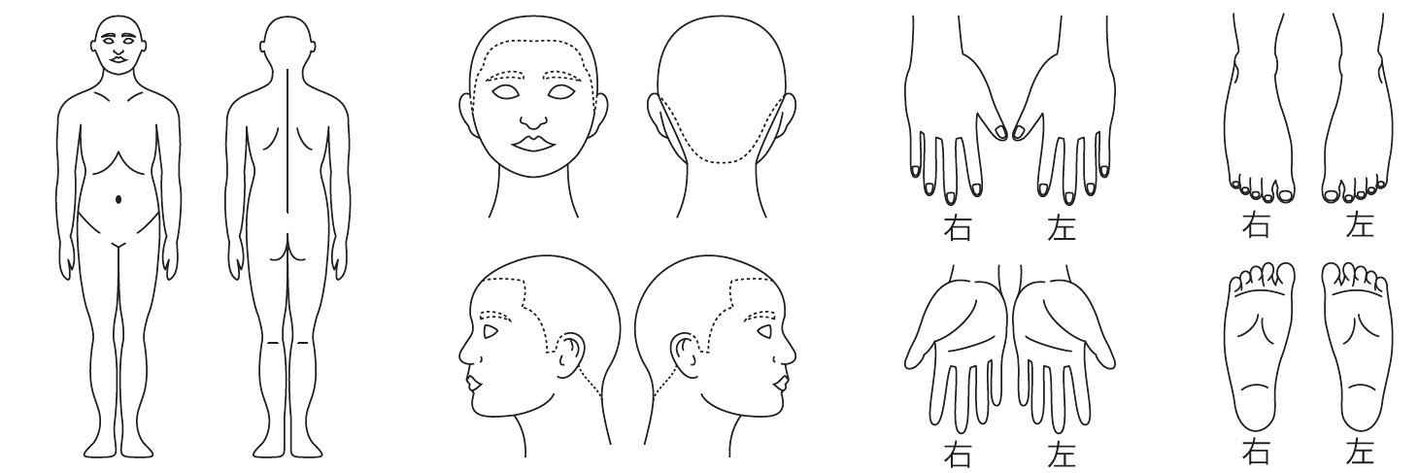
- 上記の症状に関して、現在または以前に使用していた薬があれば教えてください。
（ ）
２、今までに下記のような病気をされたり、現在治療中の病気がありますか？
１、糖尿病 ２、肝臓病 ３、腎臓病 ４、心臓病 ５、緑内障 ６、前立腺肥大
７、アトピー性皮膚炎 ８、アレルギー性鼻炎・結膜炎（花粉症） ９、喘息
10、掌蹠膿疱症 11、その他の重い病気やケガ （ ）
３、現在服用中の他科の内服薬、常用薬（市販薬・健康食品を含む）はありますか？
ない・ある（ ）
※おくすり手帳を持参している場合は診察時に提出してください。
４、薬、注射、麻酔、食べ物で発しんがみられたり、気分が悪くなったことがありますか？
また、塗り薬や貼り薬でかぶれたことはありますか？
ない・ある（ ）
５、自動車の運転など危険を伴う機械の操作をされますか？
しない・時々する・いつもする・運転の仕事をしている
６、女性の方にのみお尋ねします。
a)妊娠中ですか？（いいえ・はい【第 週】） 妊娠予定（なし・あり）
b)授乳中ですか？（いいえ・はい）
７、当院を受診するきっかけを教えてください。（複数回答可）
通りがかりで・診療時間帯があっている・診療曜日があっている・看板（道路・駅構内）
家族の紹介・知人（ ）様の紹介・医院（ ）の紹介
インターネット（パソコン・携帯）・タウンページ・その他（ ）
８、特に気になること、希望することがございましたらお書きください。

